**Тести по темі: Харчова промисловість в Україні та світі.**

**(виконати до 27.03)**

1. Розвиток харчової промисловості більшою мірою залежить від розвитку:

***А)сільського господарства***

Б)хімічної промисловості

В)будівельної промисловості

Г)легкої промисловості

2. Виробництво продукції, зображеної на ілюстрації, орієнтується:

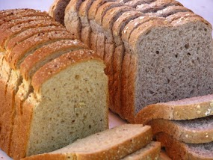

А)на дешеву робочу силу

Б)на транспортні магістралі

В)на сировину

***Г)на споживача***

3. Виробництво продукції, зображеної на ілюстрації, орієнтується:

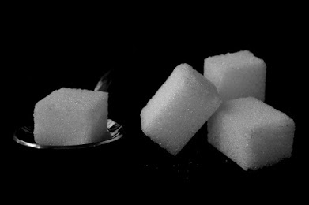

А)на дешеву робочу силу

Б)на транспортні магістралі

***В)на сировину***

Г)на споживача

4. На виробництві гострих соусів спеціалізується українська компанія:

А)"Конті"

Б)"Нібулон"

В)"Олейна"

***Г)"Чумак"***

5. Виберіть із перелічених міст України центр рибоконсервної промисловості:

***А)Керч***

Б)Ізмаїл

В)Мелітополь

Г)Каховка

6. Укажіть місто, де розташоване головне підприємство кондитерської компанії "Конті":

А)Київ

***Б)Донецьк***

В)Харків

Г)Полтава

7. Укажіть місто, де розташоване головне підприємство кондитерської компанії "Світоч":

***А)Львів***

Б)Полтава

В)Тростянець

Г)Житомир

8. Розвиток рибної і рибоконсервної промисловості переважно у південній частині України обумовлений в основному:

А)розвиненою мережею допоміжних і суміжних виробництв

Б)наявністю значного споживача продукції

В)наявністю тут вільної робочої сили

***Г)приморським положенням регіону***

9. Одні із найякісніших виробників соку "Сандора" розміщені у місті:

А)Херсон

Б)Сімферополь

***В)Миколаїв***

Г)Одеса

10. "Молочною фермою Європи" називають країну:

А)Велику Британію

Б)Бельгію

В)Францію

***Г)Данію***

11. Укажіть галузь харчової промисловості, виробництво продукції якої позначено на картосхемі України:

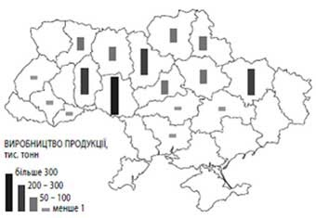

А)плодоовочеконсервна

***Б)цукрова***

В)олійна

Г)спиртова

12. Укажіть рядок із назвами областей України, в яких розміщена найбільша кількість підприємств олійно-жирової промисловості:

А)Чернівецька, Вінницька, Закарпатська, Чернігівська

Б)Одеська, Запорізька, Рівненська, Волинська

***В)Дніпропетровська, Донецька, Луганська, Кіровоградська***

Г)Вінницька, Хмельницька, Черкаська, Полтавська

13. Якими традиційними галузями промисловості славляться на світовому ринку Італія, Нідерланди, Швейцарія?

А)виноробна промисловість

Б)порцеляно-фаянсова промисловість

***В)маслосироробна промисловість***

Г)парфумерна промисловість

13. Якими традиційними галузями промисловості славляться на світовому ринку Франція, Іспанія, Молдова?

А)маслосироробна промисловість

Б)рибна промисловість

***В)виноробна промисловість***

Г)пивоварна промисловість

14. Рибні консерви "шпроти" виробляють в такій країні, як:

А)Бельгія

Б)Німеччина

***В)Латвія***

Г)Польща

15. Укажіть країни, у яких цукор виробляють здебільшого з місцевої цукрової тростини:

А)Лаос, Україна

Б)Франція, Китай

***В)Бразилія, Індія***

Г)США, Німеччина

16. Укажіть країни, у яких цукор виробляють здебільшого з цукрового буряка:

А)Австралія, США

***Б)Індонезія, Китай***

В)Куба, Португалія

Г)Польща, Франція

17. Укажіть, яка з країн Африки спеціалізується на виробництві кави:

А)Єгипет

Б)Південно-Африканська Республіка

***В)Ефіопія***

Г)Алжир

18. Укажіть країну Латинської Америки, яка є одним із найбільших світових експортерів зерна та м'яса:

А)Бразилія

Б)Чилі

***В)Аргентина***

Г)Венесуела

19. Які адміністративні одиниці України вирізняються найбільшою концентрацією підприємств цукрової промисловості? (відповідей більше ніж 1)

1.Луганська область

***2.Вінницька область***

***3.Хмельницька область***

***4.Тернопільська область***

***5.Закарпатська область***

6.Автономна Республіка Крим

20. Виберіть галузі харчової промисловості, які зорієнтовані в своєму розміщенні на споживача: (відповідей більше ніж 1)

1.цукрова

***2.маслосироробна***

***3.молочна***

4.кондитерська

5.пивоварна

6.плодоовочеконсервна

21. Виберіть галузі харчової промисловості, які зорієнтовані в своєму розміщенні на сировину: (відповідей більше ніж 1)

1.хлібопекарна

2.макаронна

***3.рибна***

***4.цукрова***

***5.олійна***

6.кондитерська

22. Виберіть із переліку країни, які спеціалізуються на виробництві чаю: (відповідей більше ніж 1)

***1.Індія***

***2.Китай***

***3.Шрі-Ланка***

4.Нігерія

5.Гана

6.Колумбія

7.Кот-Д-Івуар

23. Виберіть із переліку країни, які спеціалізуються на виробництві кави: (відповідей більше ніж 1)

1.Гана

***2.Бразилія***

3.Індія

4.Китай

***5.Колумбія***

***6.Індонезія***

7.Кот-Д-Івуар

24. Виберіть із переліку країни, які спеціалізуються на виробництві какао: (відповідей більше ніж 1)1.Китай

***2.Гана***

***3.Кот-Д-Івуар***

4.Шрі-Ланка

5.Колумбія

6.Індія

***7.Нігерія***

25. Виберіть із переліку країни, які спеціалізуються на виробництві оливкової олії: (відповідей більше ніж 1)

1.Франція

2.Велика Британія

3.Німеччина

***4.Іспанія***

***5.Греція***

***6.Італія***

7.Данія

**Тести по темі: Легка промисловість в Україні та світі**

**(виконати до 27.03)**

1. Яка галузь господарства забезпечує легку промисловість сировиною?

А)паливна

Б)машинобудування

В)транспорт

***Г)сільське господарство***

2. Яка з галузей текстильної промисловості України працює виключно на власній сировині?

А)бавовняна

Б)шовкова

***В)лляна***

Г)вовняна

3. Яка з галузей текстильної промисловості України працює виключно на імпортній сировині?

А)лляна

***Б)бавовняна***

В)шовкова

Г)вовняна

4. Укажіть галузі текстильної промисловості України, які базуються на привізній сировині:

***А)бавовняна та вовняна***

Б)лляна та вовняна

В)шовкова та лляна

Г)вовняна та шовкова

5. Де доцільно розташовувати нові підприємства легкої промисловості?

А)курортних центрах

***Б)у великих містах***

В)металургійних центрах

Г)малих і середніх центрах

6. Які фактори є основними в розміщенні шкіряно-взуттєвої промисловості?

А)наявність споживача

***Б)джерела сировини***

В)жіночі трудові ресурсаи

Г)транспортні шляхи

7. Укажіть центр виробництва лляних тканин в Україні:

А)Кропивницький

Б)Запоріжжя

В)Суми

***Г)Житомир***

8. Укажіть центр бавовняної промисловості в Україні:

А)Ужгород

Б)Луцьк

***В)Тернопіль***

Г)Кропивницький

9. Укажіть рядок з назвами основних галузей легкої промисловості:

А)швейна, взуттєва, виробництво інструментів та освітлювальних приладів

Б)трикотажна, фармацевтична, порцеляно-фаянсова

***В)текстильна, швейна, шкіряно-взуттєва, хутрова***

Г)текстильна, виробництво товарів побутової хімії, лаків і фарб

10. Укажіть основний фактор розвитку лляної галузі легкої промисловості:

А)транспортні шляхи

Б)трудові ресурси

***В)сировина***

Г)споживач

11. Укажіть рядок з назвами сировини для текстильної промисловості:

А)ріпак, кунжут, сизаль

Б)синтетичні волокна, хутро, вовна

В)вовна, льон, лико

***Г)бавовна, льон, коноплі, синтетичні волокна***

12. Укажіть найбільші центри швейної промисловості в Україні:

А)Луцьк, Рівне, Житомир

Б)Харків, Тисмениця, Каховка

***В)Київ, Львів, Харків***

Г)Дніпро, Суми, Теребовля

13. Виробництво килимів зосереджено:

А)Херсон

***Б)Богуслав***

В)Одеса

Г)Донецьк

14. Шовкова промисловість розвинута:

А)у Тернополі, Херсоні, Донецьку

Б)у Львові, Ужгороді, Кропивницькому

В)У Харкові, Полтаві та Сумах

***Г)у Києві, Черкасах, Луцьку***

15. Центр конопледжутової промисловості:

А)Мукачево

***Б)Одеса***

В)Суми

Г)Хмельницький

16. Виріб, зображений на ілюстрації, є продукцією народних майстрів:

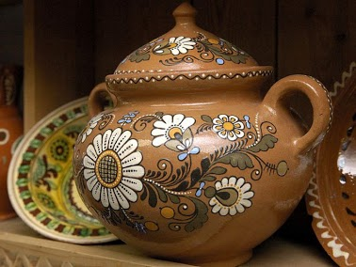

А)Опішні

Б)Петриківки

В)Решетилівки

***Г)Косова***

17. Виріб, зображений на ілюстрації, є продукцією народних майстрів:

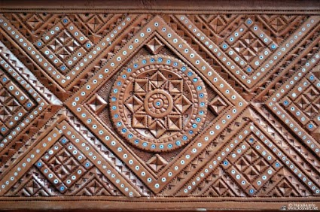

А)Решетилівки

***Б)Опішні***

В)Петриківки

Г)Косова

18. Килимарство, ткацтво, різьблення по дереву розвинені:

А)у Коростені

Б)у Кролевці

В)у Петриківці

***Г)у Косові***

19. Виготовлення унікальних рушників розвинене:

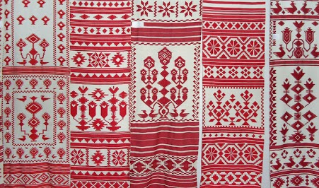

***А)у Кролевці***

Б)у Коростені

В)у Петриківці

Г)у Косові

20. Унікальний вид народного промислу, що славить Україну на увесь світ:

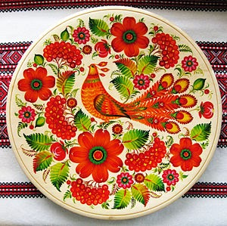

***А)Петриківський розпис***

Б)Самчиківський розпис

В)Косівський розпис

Г)Опішнянський розпис

21. Визначте країну, яка за вартістю експортованого одягу посідає перше місце у світі:

А)Індія

Б)Італія

***В)США***

Г)Китай

22. "Світовими столицями моди" вважають міста:

А)Ніцца, Москва, Ліверпуль, Амстердам

***Б)Париж, Лондон, Мілан, Нью-Йорк***

В)Мюнхен, Копенгаген, Прага, Київ

Г)Вашингтон, Афіни, Рим, Барселона

23. Найважливіша волокниста культура світу - це:

А)сизаль

***Б)бавовник***

В)льон

Г)джут

24. Одним із найбільших світових виробників бавовняних тканин (30% світового виробництва) є:

А)Росія

***Б)Китай***

В)Єгипет

Г)Індія

25. Найбільшим виробництвом взуття у Європі та другою країною у світі є:

А)Іспанія

***Б)Італія***

В)Греція

Г)Франція

26. Яка країна є одним із найбільших світових виробників джутових тканин?

А)Японія

***Б)Бангладеш***

В)Китай

Г)США

27. Найтоншу тканину - сарі - традиційно виготовляють у:

А)Канаді

Б)Японії

В)Італії

***Г)Індії***

28. Виберіть основні техніко-економічні особливості легкої промисловості: (відповідей більше ніж 1)

1.наукомісткість

***2.працемісткість***

3.водомісткість

4.неекологічність

***5.матеріаломісткість***

***6.енергомісткість***

29. Найвідомішим виробником коштовних килимів ручної роботи є:

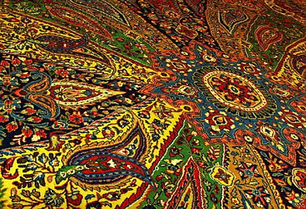

А)Болівія

***Б)Іран***

В)Кувейт

Г)Мексика